Հաշվետվություն
«Հովակիմյան Գրուպ» ՍՊԸ կողմից իրականացված
նախադպրոցական ուսումնական հաստատության մանկավարժական աշխատողների վերապատրաստման
դասընթացի վերաբերյալ

1. Կազմակերպության անվանումը. «Հովակիմյան Գրուպ» ՍՊԸ
2. Կազմակերպության իրականացրած վերապատրաստման դասընթացը (դասընթացները).
- «Նախադպրոցական կրթության բնագավառի օրենսդրություն» 10 ժամ
- «Տեղեկատվական և հաղորդակցական տեխնոլոգիաների կիրառումը կրթական գործընթացում» 15 ժամ
- «Տարիքային հոգեբանություն» 20 ժամ
- «Համընդհանուր ներառում» 10 ժամ
- «Նախադպրոցական տարիքի երեխաների զարգացման և կրթական արդյունքների գնահատում» 10 ժամ
- «Նախադպրոցական դաստիարակության մեթոդիկաներ» 40 ժամ
- «Հետազոտական աշխատանքն կատարելու սկզբունքները» 5 ժամ
3. Կազմակերպության իրականացրած վերապատրաստման դասընթացի (դասընթացների) իրականացման ժամկետները.
սկիզբ՝ 05.12.2022թ., ավարտ՝ 25.12.2022թ.
Վերապատրաստման դասընթացների ժամանակացույցը` ըստ խմբերի.
- 1-ին խումբ՝ սկիզբ՝ 05.12.2022թ., ավարտ՝ 25.12.2022թ.
- 2-րդ խումբ՝ սկիզբ՝ 05.12.2022թ., ավարտ՝ 25.12.2022թ.
4. Վերապատրաստման դասընթացի մասնակիցների ցանկը

Մանկավարժական աշխատողի մասնակցության բնութագիրը
Երևան խումբ առաջին
N | Մանկավարժական աշխատողի անունը, ազգանունը, հայրանունը, |  | Մասնակցությունը  (%) | Բացակայած ժամերի թիվը) | Կատարված աշխատանքը  (միավոր | Ներկայացումը և տեղադրումը  (միավոր | Ընդհանուր միավորը
 | Արև Մարտիրոսյան Սուրենի | Թիվ 44մ/մանկ. | 100 | 0 | 2.5 | - | 11
 | Գայանե Նազարյան Սարգսի | Թիվ 44մ/մանկ. | 100 | 0 | 2.5 | - | 11
 | Տաթևիկ Խաչատրյան Խաչիկի | Թիվ 43մ/մանկ | 100 | 0 | 2.5 | - | 11
 | Արփենիկ Նազարյան Արշակի | Անահիտ/մանկ. | 100 | 0 | 2.5 | - | 11
 | Քնարիկ Մաթևոսյան Արմենակի | Թիվ 141մ/մանկ. | 100 | 0 | 2.5 | - | 11
 | Լենա Ստեփանյան Արմենի | Թիվ 141մ/մանկ, | 100 | 0 | 2.5 | - | 11
 | Նաիրա Ադամյան Վոլոդյայի | Թիվ 3 մ/մանկ. | 100 | 0 | 2.5 | - | 11
 | Արմինե Սիմոնյան Օնիկի | Թիվ 3 մ/մանկ. | 100 | 0 | 2.5 | - | 11
 | Լաուրա Ավետիսյան Երվանդի | Թիվ 110 մանկ. | 100 | 0 | 2.5 | - | 11
 | Նելլի Ասատրյան Ռաֆիկի | Թիվ 110 մանկ. | 100 | 0 | 2.5 | - | 11
 | Հասմիկ Սեդրակյան Համազասպի | Թիվ 110 մանկ. | 100 | 0 | 2.5 | - | 11
 | Սուսաննա Գրիգորյան Վալոդյայի | Թիվ 145 մանկ. | 100 | 0 | 2.5 | - | 11
 | Անահիտ Շահբազյան Հայրապետի | Թիվ 145մ/մանկ. | 100 | 0 | 2.5 | - | 11
 | Լիլիյա Սաֆարյան Գեորգիի | Թիվ 69մ/մանկ. | 100 | 0 | 2.5 | - | 11
 | Սաթենիկ Հակոբյան Սամվելի | Թիվ 69մ/մանկ. | 100 | 0 | 2.5 | - | 11
 | Հեղինե Մանուկյան Աղվանի | Թիվ 48մ/մանկ. | 100 | 0 | 2.5 | - | 11
 | Անահիտ Մարկոսյան Աղվանի | Թիվ 48մ/մանկ. | 100 | 0 | 2.5 | - | 11
 | Սուսաննա Սաղյան Բենիամինի | Թիվ 27մ/մանկ. | 100 | 0 | 2.5 | - | 11
 | Կարինե Սուքիասյան Ռաֆիկի | Թիվ 8 մ/մանկ. | 100 | 0 | 2.5 | - | 11
 | Ռուզաննա Եսայան Էդիկի | Թիվ 69մ/մանկ. | 100 | 0 | 2.5 | - | 11
 | Գոհար Հարությունյան Ռուբիկի | Թիվ 43մ/մանկ. | 100 | 0 | 2.5 | - | 11
 | Լիլիթ Միրզոյան Գաբրիելի | Թիվ 77մ/մանկ. | 100 | 0 | 2.5 | - | 11
 | Ժենիկ Խաչատրյան Վարդանի | Ախ.համ.<Արփի>մանկ. | 100 | 0 | 2.5 | - | 11
 | Սոնյա Կարապետյան Սամվելի | Ախ.համ.<Արփի>մանկ. | 100 | 0 | 2.5 | - | 11
 | Անահիտ Խաչատրյան Երվանդի | Թիվ 79մ/մանկ. | 100 | 0 | 2.5 | - | 11
 | Սվետլաննա Տոնոյան Հովհաննեսի | Թիվ 79մ/մանկ. | 100 | 0 | 2.5 | - | 11
 | Քնարիկ Հովհաննիսյան Վաղարշակի | Արմ.գ.Նոր Արտագերս | 100 | 0 | 2.5 | - | 11
 | Անահիտ Գևորգյան Պայքարի | Կ.համ.Մյաս.25/2 | 100 | 0 | 2.5 | - | 11
 | Գեղեցիկ Հարությունյան Վարազդատի | Թիվ 139մ/մանկ. | 100 | 0 | 2.5 | - | 11
 | Սվետլանա Մանուկյան Իրակլու | Թիվ 139մ/մանկ. | 100 | 0 | 2.5 | - | 11
 | Ասյա Խաչատրյան Գագիկի | Թիվ 22 մ/մանկ. | 100 | 0 | 2.5 | - | 11
 | Էմմա Գրիգորյանց Ավետիսի | Թիվ 22 մ/մանկ. | 100 | 0 | 2.5 | - | 11
 | Անահիտ Մանուկյան Արամայիսի | Թիվ 22 մ/մանկ. | 100 | 0 | 2.5 | - | 11
 | Կարինե Ղամբարյան Հրանտի | Թիվ 160 մ/մանկ. | 100 | 0 | 2.5 | - | 11
 | Կարինե Խանյան Ռաֆիկի | Թիվ 160 մ/մանկ. | 100 | 0 | 2.5 | - | 11

Մանկավարժական աշխատողի հավաքած միավորները՝ ըստ բաղադրիչների

N | Մանկավարժական աշխատողի  անունը, ազգանունը, հայրանունը, |  | Ն/դկրթության բնագավառի օրենսդրություն  1 միավոր | Տեղեկ. և հաղորդակցական տեխնոլոգիաների կիրառումը կրթական գործընթացում  - 1 միավոր | Համընդհանուր ներառում  1 միավոր | Նախ.տարիքի երեխաների զարգացման  և կրթական արդյունքների գնահատում  -1 միավոր | Տարիքային հոգեբանություն  1,5 միավոր | Նախ. Դաստ.մեթոդիկաներ  3 միավոր | Հետազոտական աշխատանք կատարելու սկզբունքներ - 2.5 միավոր | հավաքած միավորների ընդհանուր թիվը,
1 | Արև Մարտիրոսյան Սուրենի | Թիվ 44մ/մանկ. | 1 | 1 | 1 | 1 | 1.5 | 3 | 2.5 | 11
2 | Գայանե Նազարյան Սարգսի | Թիվ 44մ/մանկ. | 1 | 1 | 1 | 1 | 1.5 | 3 | 2.5 | 11
3 | Տաթևիկ Խաչատրյան Խաչիկի | Թիվ 43մ/մանկ | 1 | 1 | 1 | 1 | 1.5 | 3 | 2.5 | 11
4 | Արփենիկ Նազարյան Արշակի | Անահիտ/մանկ. | 1 | 1 | 1 | 1 | 1.5 | 3 | 2.5 | 11
5 | Քնարիկ Մաթևոսյան Արմենակի | Թիվ 141մ/մանկ. | 1 | 1 | 1 | 1 | 1.5 | 3 | 2.5 | 11
6 | Լենա Ստեփանյան Արմենի | Թիվ 141մ/մանկ, | 1 | 1 | 1 | 1 | 1.5 | 3 | 2.5 | 11
7 | Նաիրա Ադամյան Վոլոդյայի | Թիվ 3 մ/մանկ. | 1 | 1 | 1 | 1 | 1.5 | 3 | 2.5 | 11
8 | Արմինե Սիմոնյան Օնիկի | Թիվ 3 մ/մանկ. | 1 | 1 | 1 | 1 | 1.5 | 3 | 2.5 | 11
9 | Լաուրա Ավետիսյան Երվանդի | Թիվ 110 մանկ. | 1 | 1 | 1 | 1 | 1.5 | 3 | 2.5 | 11
10 | Նելլի Ասատրյան Ռաֆիկի | Թիվ 110 մանկ. | 1 | 1 | 1 | 1 | 1.5 | 3 | 2.5 | 11
11 | Հասմիկ Սեդրակյան Համազասպի | Թիվ 110 մանկ. | 1 | 1 | 1 | 1 | 1.5 | 3 | 2.5 | 11
12 | Սուսաննա Գրիգորյան Վալոդյայի | Թիվ 145 մանկ. | 1 | 1 | 1 | 1 | 1.5 | 3 | 2.5 | 11
13 | Անահիտ Շահբազյան Հայրապետի | Թիվ 145մ/մանկ. | 1 | 1 | 1 | 1 | 1.5 | 3 | 2.5 | 11
14 | Լիլիյա Սաֆարյան Գեորգիի | Թիվ 69մ/մանկ. | 1 | 1 | 1 | 1 | 1.5 | 3 | 2.5 | 11
15 | Սաթենիկ Հակոբյան Սամվելի | Թիվ 69մ/մանկ. | 1 | 1 | 1 | 1 | 1.5 | 3 | 2.5 | 11
16 | Հեղինե Մանուկյան Աղվանի | Թիվ 48մ/մանկ. | 1 | 1 | 1 | 1 | 1.5 | 3 | 2.5 | 11
17 | Անահիտ Մարկոսյան Աղվանի | Թիվ 48մ/մանկ. | 1 | 1 | 1 | 1 | 1.5 | 3 | 2.5 | 11
18 | Սուսաննա Սաղյան Բենիամինի | Թիվ 27մ/մանկ. | 1 | 1 | 1 | 1 | 1.5 | 3 | 2.5 | 11
19 | Կարինե Սուքիասյան Ռաֆիկի | Թիվ 8 մ/մանկ. | 1 | 1 | 1 | 1 | 1.5 | 3 | 2.5 | 11
20 | Ռուզաննա Եսայան Էդիկի | Թիվ 69մ/մանկ. | 1 | 1 | 1 | 1 | 1.5 | 3 | 2.5 | 11
21 | Գոհար Հարությունյան Ռուբիկի | Թիվ 43մ/մանկ. | 1 | 1 | 1 | 1 | 1.5 | 3 | 2.5 | 11
22 | Լիլիթ Միրզոյան Գաբրիելի | Թիվ 77մ/մանկ. | 1 | 1 | 1 | 1 | 1.5 | 3 | 2.5 | 11
23 | Ժենիկ Խաչատրյան Վարդանի | Ախ.համ.<Արփի>մանկ. | 1 | 1 | 1 | 1 | 1.5 | 3 | 2.5 | 11
24 | Սոնյա Կարապետյան Սամվելի | Ախ.համ.<Արփի>մանկ. | 1 | 1 | 1 | 1 | 1.5 | 3 | 2.5 | 11
25 | Անահիտ Խաչատրյան Երվանդի | Թիվ 79մ/մանկ. | 1 | 1 | 1 | 1 | 1.5 | 3 | 2.5 | 11
26 | Սվետլաննա Տոնոյան Հովհաննեսի | Թիվ 79մ/մանկ. | 1 | 1 | 1 | 1 | 1.5 | 3 | 2.5 | 11
27 | Քնարիկ Հովհաննիսյան Վաղարշակի | Արմ.գ.Նոր Արտագերս | 1 | 1 | 1 | 1 | 1.5 | 3 | 2.5 | 11
28 | Անահիտ Գևորգյան Պայքարի | Կ.համ.Մյաս.25/2 | 1 | 1 | 1 | 1 | 1.5 | 3 | 2.5 | 11
29 | Գեղեցիկ Հարությունյան Վարազդատի | Թիվ 139մ/մանկ. | 1 | 1 | 1 | 1 | 1.5 | 3 | 2.5 | 11
30 | Սվետլանա Մանուկյան Իրակլու | Թիվ 139մ/մանկ. | 1 | 1 | 1 | 1 | 1.5 | 3 | 2.5 | 11
31 | Ասյա Խաչատրյան Գագիկի | Թիվ 22 մ/մանկ. | 1 | 1 | 1 | 1 | 1.5 | 3 | 2.5 | 11
32 | Էմմա Գրիգորյանց Ավետիսի | Թիվ 22 մ/մանկ. | 1 | 1 | 1 | 1 | 1.5 | 3 | 2.5 | 11
33 | Անահիտ Մանուկյան Արամայիսի | Թիվ 22 մ/մանկ. | 1 | 1 | 1 | 1 | 1.5 | 3 | 2.5 | 11
34 | Կարինե Ղամբարյան Հրանտի | Թիվ 160 մ/մանկ. | 1 | 1 | 1 | 1 | 1.5 | 3 | 2.5 | 11
35 | Կարինե Խանյան Ռաֆիկի | Թիվ 160 մ/մանկ. | 1 | 1 | 1 | 1 | 1.5 | 3 | 2.5 | 11

Մանկավարժական աշխատողի մասնակցության բնութագիրը

Երևան խումբ երկրորդ

N | Մանկավարժական աշխատողի անունը, ազգանունը, հայրանունը, |  | Մասնակցությունը  (%) | Բացակայած ժամերի թիվը) | Կատարված աշխատանքը  (միավոր | Ներկայացումը և տեղադրումը  (միավոր | Ընդհանուր միավորը
 | Անի Հակոբյան Հակոբի | Թիվ 114 մ/մանկ. | 100 | 0 | 2.5 | - | 11
 | Լուսինե Մարգարյան Անատոլիի | Թիվ 114 մ/մանկ. | 100 | 0 | 2.5 | - | 11
 | Լուսինե Փամբուխչյան Ռոբերտի | Թիվ 114 մ/մանկ. | 100 | 0 | 2.5 | - | 11
 | Եսթեր Հովհաննիսյան Սաշիկի | Թիվ 41 մ/մանկ. | 100 | 0 | 2.5 | - | 11
 | Հեղինե Մանուչարյան Սերգեյի | Թիվ 41 մ/մանկ. | 100 | 0 | 2.5 | - | 11
 | Շուշանիկ Պողոսյան Ռազմիկի | Թիվ 147 մ/մանկ. | 100 | 0 | 2.5 | - | 11
 | Ալինա Գարանյան Ռաֆիկի | Թիվ 68 մանկ. | 100 | 0 | 2.5 | - | 11
 | Արմենուհի Մուրադյան Զարզանդի | Մաս.համ.<Հ.Միրզոյան>անվ. մանկ. | 100 | 0 | 2.5 | - | 11
 | Իրինա Սարգսյան Հրանտի | Մաս.համ.<Հ.Միրզոյան>անվ. մանկ | 100 | 0 | 2.5 | - | 11
 | Սվետլանա Ասատրյան Երջանիկի | Թիվ 22 մ/մանկ. | 100 | 0 | 2.5 | - | 11
 | Կարինե Ռշտունի Լևոնի | Կ.թիվ 10մ/մանկ. | 100 | 0 | 2.5 | - | 11
 | Գրետա Մարգարյան Ալեքսանի | Թիվ 163մ/մանկ. | 100 | 0 | 2.5 | - | 11
 | Լիլիթ Կարապետյան Արսենի | Թիվ 163մ/մանկ. | 100 | 0 | 2.5 | - | 11
 | Շուշանիկ Մարտիրոսյան Ալբերտի | Թիվ 125մ/մանկ. | 100 | 0 | 2.5 | - | 11
 | Ռոզա Սարգսյան Վալիդորի | Թիվ 125մ/մանկ. | 100 | 0 | 2.5 | - | 11
 | Նարինե Ասատրյան Արտյոմի | Թիվ 1 մ/մանկ. | 100 | 0 | 2.5 | - | 11
 | Լիանա Սերայդարյան Բյուզանդի | Թիվ 1 մ/մանկ. | 100 | 0 | 2.5 | - | 11
 | Փառանձեմ Հինդոյան Սարգսի | Թիվ 22 մ/մանկ. | 100 | 0 | 2.5 | - | 11
 | Լիլիա Կլեկչյան Նելսոնի | Թիվ 22մ/մանկ. | 100 | 0 | 2.5 | - | 11
 | Սիրարփի Լևոնյան Աշոտի | Թիվ 89մ/մանկ. | 100 | 0 | 2.5 | - | 11
 | Աննա Հունանյան Վիգենի | ԱՎԵՏԻՍ մ/մանկ. | 100 | 0 | 2.5 | - | 11
 | Ռուզաննա Ավագյան Ռոբերտի | ՀԱՊՀ մանկ. | 100 | 0 | 2.5 | - | 11
 | Սյուզաննա Սարգսյան Արթուրի | Թիվ 63 մ/մանկ. | 100 | 0 | 2.5 | - | 11
 | Նաիրա Մաթևոսյան Վարդանի | ՀՈԱԿ<ՎԱՐԴ.ԱՍՊ.>մանկ. | 100 | 0 | 2.5 | - | 11
 | Հասմիկ Այվազյան Ալբերտի | Թիվ 135մ/մանկ. | 100 | 0 | 2.5 | - | 11
 | Լուսինե Մանուկյան Սերգեյի | Կ.թիվ 8 մանկ. | 100 | 0 | 2.5 | - | 11
 | Նարինե Քոչարյան Վաչիկի | Կ.թիվ 8 մանկ. | 100 | 0 | 2.5 | - | 11
 | Արփինե Հովհաննիսյան Գագիկի | Կ.թիվ 7 մանկ. | 100 | 0 | 2.5 | - | 11
 | Քնարիկ Այվազյան Ռոբերտի | Կ.թիվ 18 մանկ. | 100 | 0 | 2.5 | - | 11
 | Զարուհի Կիրակոսյան Սերյոժայի | Թիվ 62 մ/մանկ. | 100 | 0 | 2.5 | - | 11
 | Եվգինե Սաֆարյան Լևոնի | Թիվ 62 մ/մանկ. | 100 | 0 | 2.5 | - | 11
 | Ալլա Յամուկյան Սերյոժայի | Թիվ 62 մ/մանկ. | 100 | 0 | 2.5 | - | 11
 | Գոհար Մովսեսյան Սերոբի | Թիվ 13 մ/մանկ. | 100 | 0 | 2.5 | - | 11
 | Լուսինե Մարգարյան Մարտինի | Թիվ 102 մանկ. | 100 | 0 | 2.5 | - | 11
 | Մարինե Հարությունյան Ռուբիկի | Թիվ 14 մանկ. | 100 | 0 | 2.5 | - | 11
 | Լուսինե Գափոյան Սամվելի | Թիվ 67 մ/մանկ. | 100 | 0 | 2.5 | - | 11
 | Հայկուշ Վարդանյան Գրիգորի | Թիվ 67 մանկ. | 100 | 0 | 2.5 | - | 11
 | Աննա Շահինյան Գեորգիի | Թիվ 42 մանկ. | 100 | 0 | 2.5 | - | 11
 | Դուխիկ Չոբանյան  Սամվելի | Թիվ 14 մանկ. | 100 | 0 | 2.5 | - | 11
 | Ալլա Ղալումյան Վարշամի | Թիվ 10 մ/մանկ. | 100 | 0 | 2.5 | - | 11
 | Քրիստինե Գրիգորյան Հրանդիկի | Թիվ 119 մ/մանկ | 100 | 0 | 2.5 | - | 11
 | Գրիգորյան Անուշիկ Գարսևանի | Թիվ 119 մ/մանկ. | 100 | 0 | 2.5 | - | 11
 | Անի Մելքոնյան Արշալույսի | Թիվ 119 մ/մանկ. | 100 | 0 | 2.5 | - | 11

Մանկավարժական աշխատողի հավաքած միավորները՝ ըստ բաղադրիչների

N | Մանկավարժական աշխատողի  անունը, ազգանունը, հայրանունը, |  | Ն/դկրթության բնագավառի օրենսդրություն  1 միավոր | Տեղեկ. և հաղորդակցական տեխնոլոգիաների կիրառումը կրթական գործընթացում  - 1 միավոր | Համընդհանուր ներառում  1 միավոր | Նախ.տարիքի երեխաների զարգացման  և կրթական արդյունքների գնահատում  -1 միավոր | Տարիքային հոգեբանություն  1,5 միավոր | Նախ. Դաստ.մեթոդիկաներ  3 միավոր | Հետազոտական աշխատանք կատարելու սկզբունքներ - 2.5 միավոր | հավաքած միավորների ընդհանուր թիվը,
1 | Անի Հակոբյան Հակոբի | Թիվ 114 մ/մանկ. | 1 | 1 | 1 | 1 | 1.5 | 3 | 2.5 | 11
2 | Լուսինե Մարգարյան Անատոլիի | Թիվ 114 մ/մանկ. | 1 | 1 | 1 | 1 | 1.5 | 3 | 2.5 | 11
3 | Լուսինե Փամբուխչյան Ռոբերտի | Թիվ 114 մ/մանկ. | 1 | 1 | 1 | 1 | 1.5 | 3 | 2.5 | 11
4 | Եսթեր Հովհաննիսյան Սաշիկի | Թիվ 41 մ/մանկ. | 1 | 1 | 1 | 1 | 1.5 | 3 | 2.5 | 11
5 | Հեղինե Մանուչարյան Սերգեյի | Թիվ 41 մ/մանկ. | 1 | 1 | 1 | 1 | 1.5 | 3 | 2.5 | 11
6 | Շուշանիկ Պողոսյան Ռազմիկի | Թիվ 147 մ/մանկ. | 1 | 1 | 1 | 1 | 1.5 | 3 | 2.5 | 11
7 | Ալինա Գարանյան Ռաֆիկի | Թիվ 68 մանկ. | 1 | 1 | 1 | 1 | 1.5 | 3 | 2.5 | 11
8 | Արմենուհի Մուրադյան Զարզանդի | Մաս.համ.<Հ.Միրզոյան>անվ. մանկ. | 1 | 1 | 1 | 1 | 1.5 | 3 | 2.5 | 11
9 | Իրինա Սարգսյան Հրանտի | Մաս.համ.<Հ.Միրզոյան>անվ. մանկ | 1 | 1 | 1 | 1 | 1.5 | 3 | 2.5 | 11
10 | Սվետլանա Ասատրյան Երջանիկի | Թիվ 22 մ/մանկ. | 1 | 1 | 1 | 1 | 1.5 | 3 | 2.5 | 11
11 | Կարինե Ռշտունի Լևոնի | Կ.թիվ 10մ/մանկ. | 1 | 1 | 1 | 1 | 1.5 | 3 | 2.5 | 11
12 | Գրետա Մարգարյան Ալեքսանի | Թիվ 163մ/մանկ. | 1 | 1 | 1 | 1 | 1.5 | 3 | 2.5 | 11
13 | Լիլիթ Կարապետյան Արսենի | Թիվ 163մ/մանկ. | 1 | 1 | 1 | 1 | 1.5 | 3 | 2.5 | 11
14 | Շուշանիկ Մարտիրոսյան Ալբերտի | Թիվ 125մ/մանկ. | 1 | 1 | 1 | 1 | 1.5 | 3 | 2.5 | 11
15 | Ռոզա Սարգսյան Վալիդորի | Թիվ 125մ/մանկ. | 1 | 1 | 1 | 1 | 1.5 | 3 | 2.5 | 11
16 | Նարինե Ասատրյան Արտյոմի | Թիվ 1 մ/մանկ. | 1 | 1 | 1 | 1 | 1.5 | 3 | 2.5 | 11
17 | Լիանա Սերայդարյան Բյուզանդի | Թիվ 1 մ/մանկ. | 1 | 1 | 1 | 1 | 1.5 | 3 | 2.5 | 11
18 | Փառանձեմ Հինդոյան Սարգսի | Թիվ 22 մ/մանկ. | 1 | 1 | 1 | 1 | 1.5 | 3 | 2.5 | 11
19 | Լիլիա Կլեկչյան Նելսոնի | Թիվ 22մ/մանկ. | 1 | 1 | 1 | 1 | 1.5 | 3 | 2.5 | 11
20 | Սիրարփի Լևոնյան Աշոտի | Թիվ 89մ/մանկ. | 1 | 1 | 1 | 1 | 1.5 | 3 | 2.5 | 11
21 | Աննա Հունանյան Վիգենի | ԱՎԵՏԻՍ մ/մանկ. | 1 | 1 | 1 | 1 | 1.5 | 3 | 2.5 | 11
22 | Ռուզաննա Ավագյան Ռոբերտի | ՀԱՊՀ մանկ. | 1 | 1 | 1 | 1 | 1.5 | 3 | 2.5 | 11
23 | Սյուզաննա Սարգսյան Արթուրի | Թիվ 63 մ/մանկ. | 1 | 1 | 1 | 1 | 1.5 | 3 | 2.5 | 11
24 | Նաիրա Մաթևոսյան Վարդանի | ՀՈԱԿ<ՎԱՐԴ.ԱՍՊ.>մանկ. | 1 | 1 | 1 | 1 | 1.5 | 3 | 2.5 | 11
25 | Հասմիկ Այվազյան Ալբերտի | Թիվ 135մ/մանկ. | 1 | 1 | 1 | 1 | 1.5 | 3 | 2.5 | 11
26 | Լուսինե Մանուկյան Սերգեյի | Կ.թիվ 8 մանկ. | 1 | 1 | 1 | 1 | 1.5 | 3 | 2.5 | 11
27 | Նարինե Քոչարյան Վաչիկի | Կ.թիվ 8 մանկ. | 1 | 1 | 1 | 1 | 1.5 | 3 | 2.5 | 11
28 | Արփինե Հովհաննիսյան Գագիկի | Կ.թիվ 7 մանկ. | 1 | 1 | 1 | 1 | 1.5 | 3 | 2.5 | 11
29 | Քնարիկ Այվազյան Ռոբերտի | Կ.թիվ 18 մանկ. | 1 | 1 | 1 | 1 | 1.5 | 3 | 2.5 | 11
30 | Զարուհի Կիրակոսյան Սերյոժայի | Թիվ 62 մ/մանկ. | 1 | 1 | 1 | 1 | 1.5 | 3 | 2.5 | 11
31 | Եվգինե Սաֆարյան Լևոնի | Թիվ 62 մ/մանկ. | 1 | 1 | 1 | 1 | 1.5 | 3 | 2.5 | 11
32 | Ալլա Յամուկյան Սերյոժայի | Թիվ 62 մ/մանկ. | 1 | 1 | 1 | 1 | 1.5 | 3 | 2.5 | 11
33 | Գոհար Մովսեսյան Սերոբի | Թիվ 13 մ/մանկ. | 1 | 1 | 1 | 1 | 1.5 | 3 | 2.5 | 11
34 | Լուսինե Մարգարյան Մարտինի | Թիվ 102 մանկ. | 1 | 1 | 1 | 1 | 1.5 | 3 | 2.5 | 11
35 | Մարինե Հարությունյան Ռուբիկի | Թիվ 14 մանկ. | 1 | 1 | 1 | 1 | 1.5 | 3 | 2.5 | 11
36 | Լուսինե Գափոյան Սամվելի | Թիվ 67 մ/մանկ. | 1 | 1 | 1 | 1 | 1.5 | 3 | 2.5 | 11
37 | Հայկուշ Վարդանյան Գրիգորի | Թիվ 67 մանկ. | 1 | 1 | 1 | 1 | 1.5 | 3 | 2.5 | 11
38 | Աննա Շահինյան Գեորգիի | Թիվ 42 մանկ. | 1 | 1 | 1 | 1 | 1.5 | 3 | 2.5 | 11
39 | Դուխիկ Չոբանյան Սամվելի | Թիվ 14 մանկ. | 1 | 1 | 1 | 1 | 1.5 | 3 | 2.5 | 11
40 | Ալլա Ղալումյան Վարշամի | Թիվ 10 մ/մանկ. | 1 | 1 | 1 | 1 | 1.5 | 3 | 2.5 | 11
41 | Քրիստինե Գրիգորյան Հրանդիկի | Թիվ 119 մ/մանկ | 1 | 1 | 1 | 1 | 1.5 | 3 | 2.5 | 11
42 | Գրիգորյան Անուշիկ Գարսևանի | Թիվ 119 մ/մանկ. | 1 | 1 | 1 | 1 | 1.5 | 3 | 2.5 | 11
43 | Անի Մելքոնյան Արշալույսի | Թիվ 119 մ/մանկ. | 1 | 1 | 1 | 1 | 1.5 | 3 | 2.5 | 11

5/ Հայկական կրթական միջավայրի պաշարների շտեմարանում տեղադրված են մասնակիցների ամփոփիչ աշխատանքների (հետազոտական բաղադրիչ)և հաշվետվության հղումները՝ ըստ խմբերի:
Հաշվետվություն ( https://lib.armedu.am/category/56?f=228&sb=232 ) ,

Հետազոտական աշխատանքներ ( https://lib.armedu.am/resource/my , https://lib.armedu.am/category/56?f=228&sb=232&page=2
https://lib.armedu.am/category/56?f=228&sb=232&page=3
https://lib.armedu.am/category/56?f=228&sb=232&page=7
https://lib.armedu.am/category/56?f=228&sb=232&page=
https://lib.armedu.am/category/56?f=228&sb=232&page=26
https://lib.armedu.am/category/56?f=228&sb=232&page=27

6. Դասընթացի մասնակիցների հաճախումների գրանցման մատյանի համապատասխան էջերի պատճենները կամ լուսանկարները
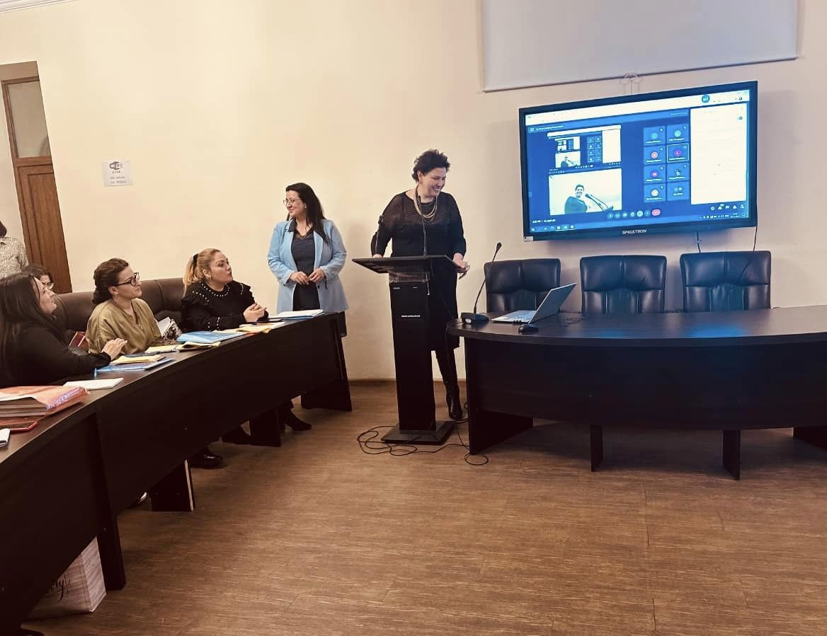
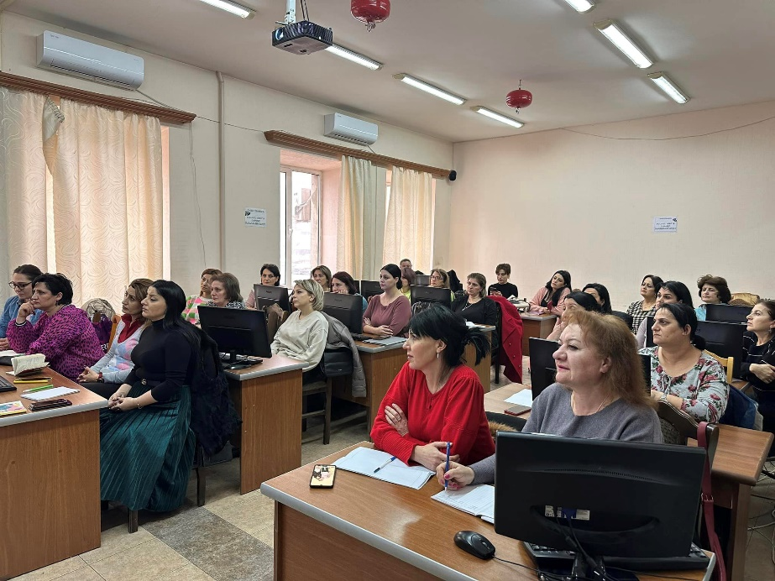

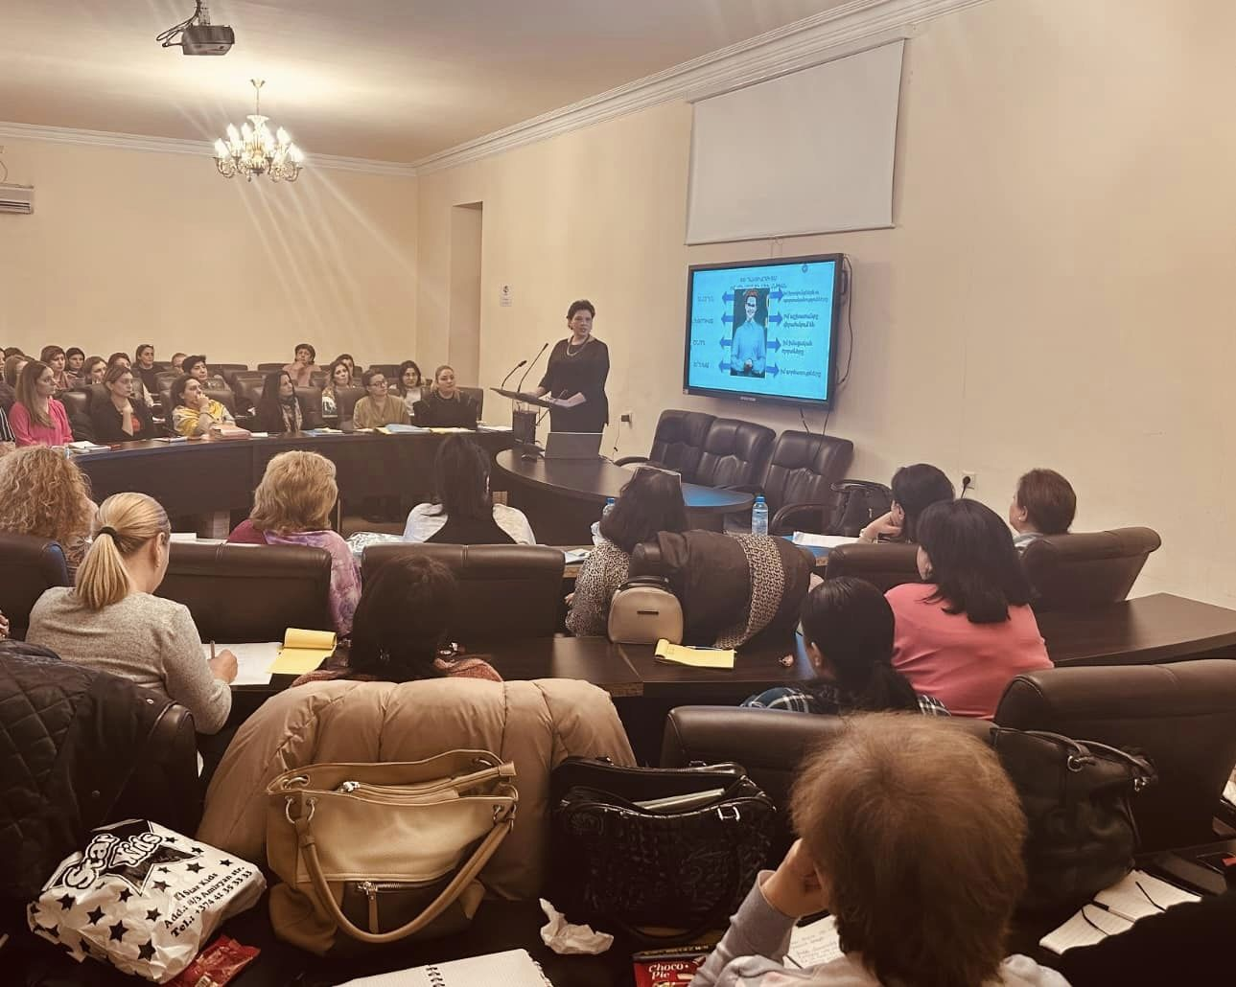
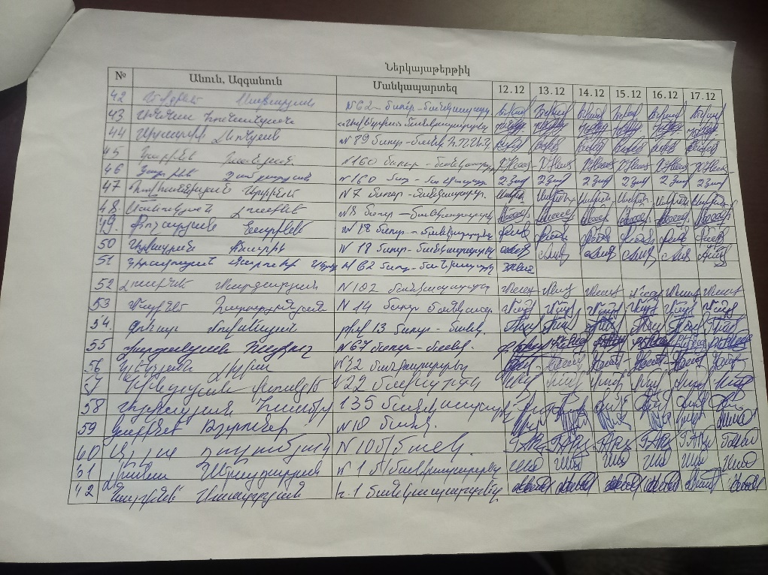
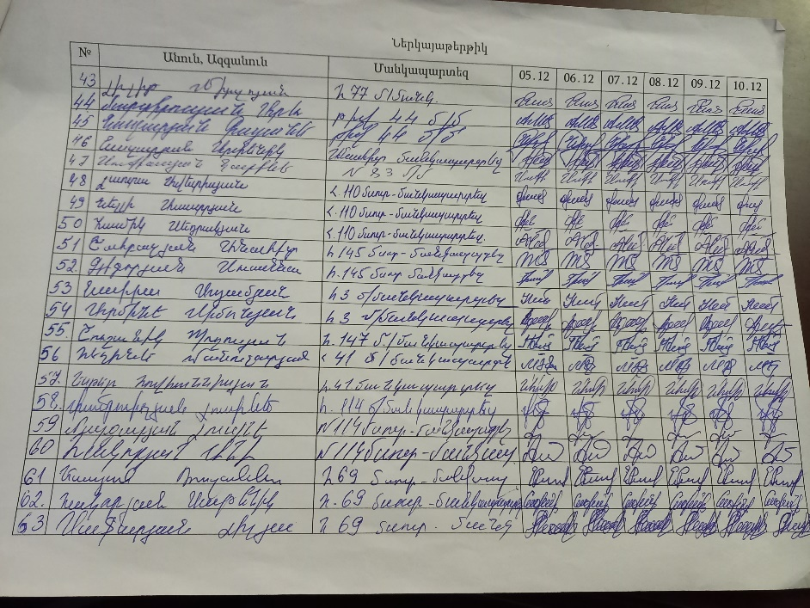

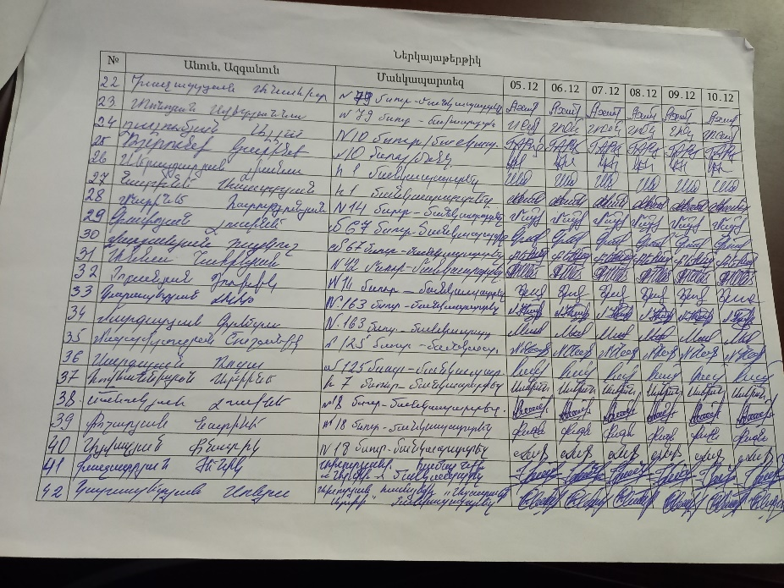

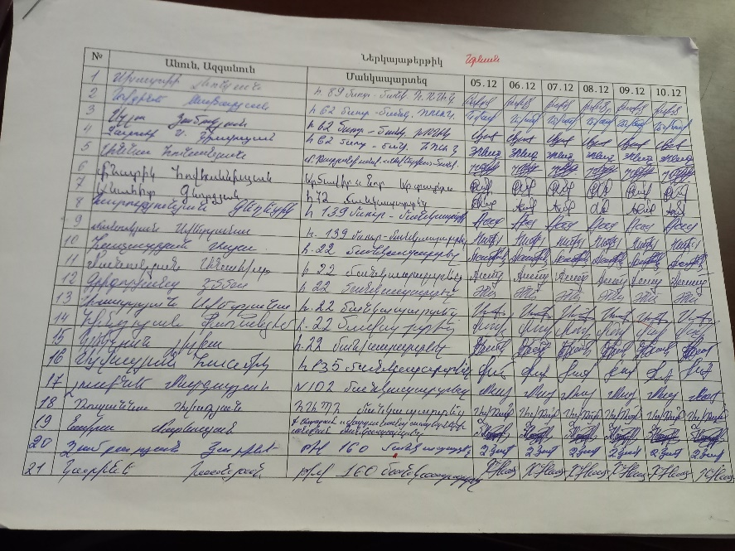

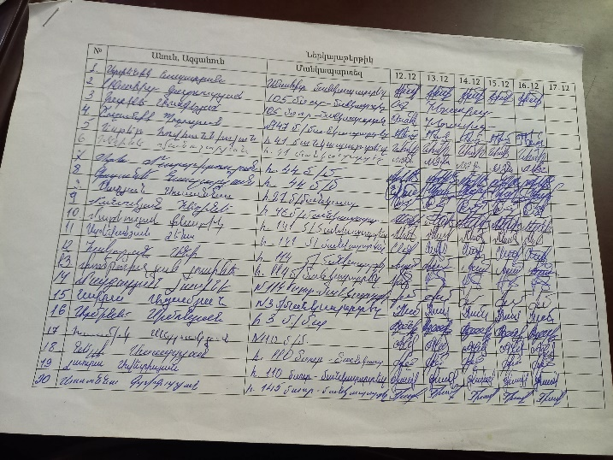
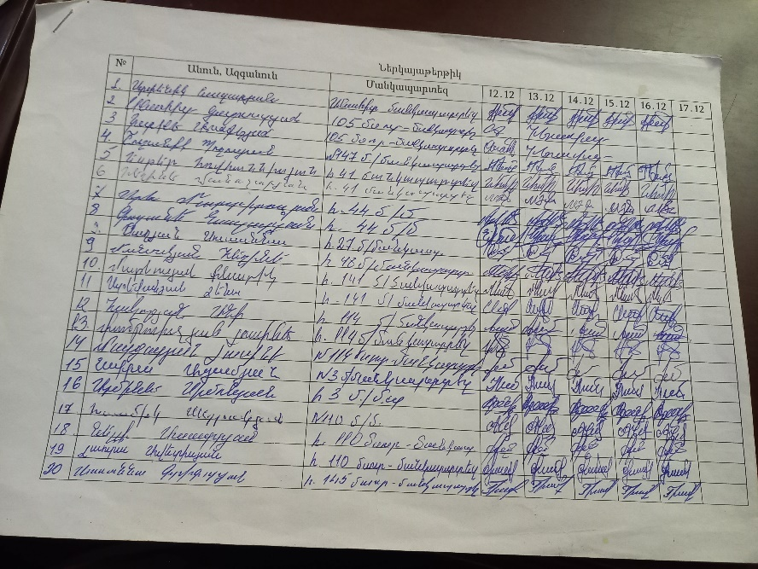

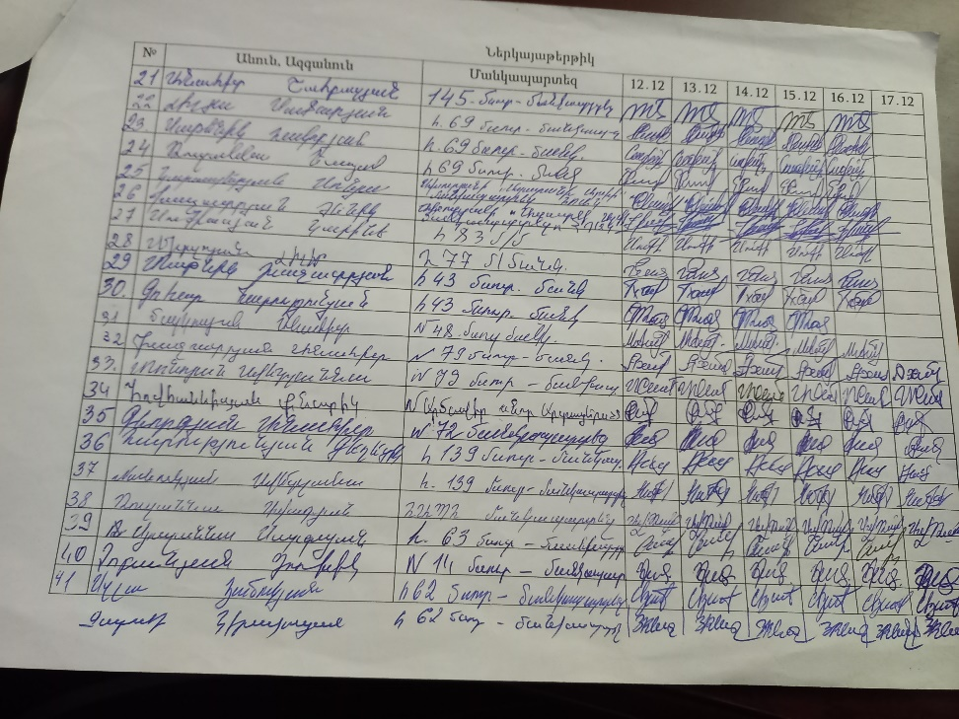

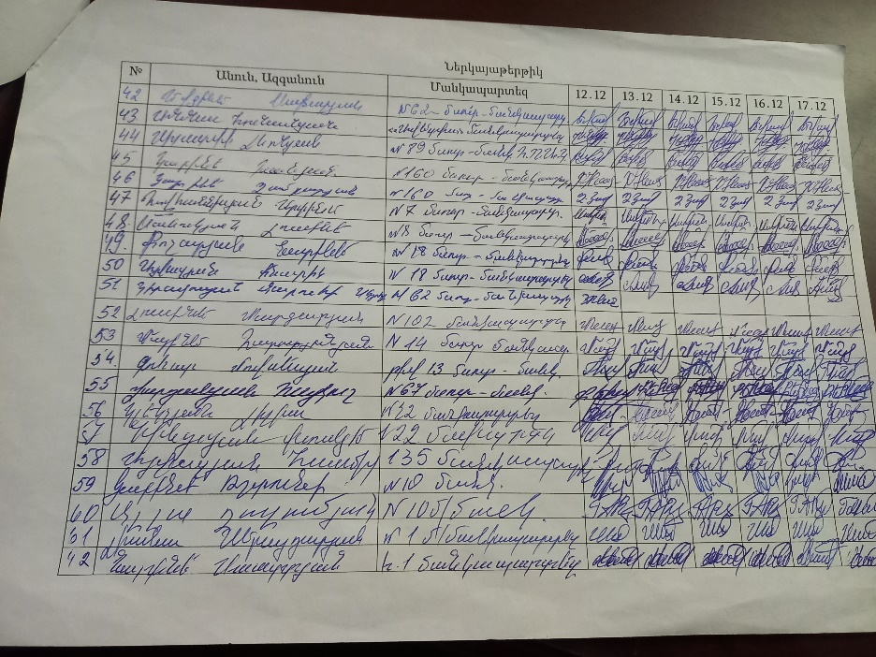

7. Վերապատրաստվողների կողմից կազմակերպության և իրականացրած դասընթացի գնահատման անանուն ամփոփաթերթ և բնութագրեր մասնակիցների

Մանկավարժական աշխատողի բնութագիր
«Հովակիմյան Գրուպ» ՍՊԸ կողմից կազմակերպված դաստիարակների վերապատրաստման դասընթացների մասնակիցների բնութագիր
Բոլոր մասնակիցներն էլ մասնակցել են վերապատրաստման դասընթացին,ցուցաբերելով նախաձեռնողականության պատասխանատվություն ,փոխգործունեության կարողություններ: Գործնական առաջադրանքների իրականացման ընթացքում կարևորել են երեխաների սոցիալականացման գործընթացը մասնավորապես հասակիկցների,վարքագծային տարբեր դրսևորումներով երեխաների հետ հաղորդակցվելու ընթացքում:

